2. Transformações geométricas

As transformações geométricas – TG são operações matemáticas que permitem alterar o aspecto de um desenho que esteja armazenado no computador. Estas transformações podem ser feitas através da aritmética de matrizes ou equações matemáticas, porém as matrizes são mais utilizadas devido a facilidade em relação às equações. Algumas transformações permitem alterações uniformes de uma imagem definida sobre um sistema de coordenadas. As TG são a base de inúmeras aplicações gráficas, podendo atuar em programas simples para representar layouts de circuitos eletrônicos; em programas de planejamento de cidades, onde pode-se usar movimentos de translação para colocar os símbolos que definem edifícios e árvores em seus devidos lugares, rotações para orientar corretamente esses símbolos e alteração de escala para adequar o tamanho desses símbolos; ainda, em sistemas de software sofisticados que permitem a construção de cenas realistas.
Transformações em 2D e 3D
As transformações geométricas podem ser dadas em duas ou três dimensões. Em duas são consideradas as coordenadas no plano (x, y) e em três as coordenadas no espaço (x, y, z).
Translação
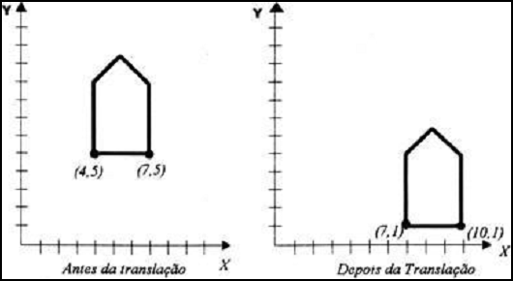
Transladar significa movimentar um objeto. Pode-se efetuar a translação de pontos no plano (x, y) adicionando-se ou subtraindo-se quantidades às suas coordenadas. Assim, cada ponto P(x, y) pode ser movido por Tx unidades em relação ao eixo x e por Ty unidades em relação ao eixo y. A figura 1 mostra um exemplo de translação de uma casa.
Figura 1 - Exemplo de translação de uma casa
A figura 1 mostra que para fazer uma translação é necessário especificar deslocamentos em x e y. Pode ser observado que os pontos na coordenada x foram acrescidos de 3 unidades e em y -4. A translação desloca um objeto linearmente, é uma transformação de corpo rígido. Para aplicar uma translação a um segmento de reta, transformam-se os extremos e unem-se os pontos transformados. Para aplicar uma translação a um polígono, transformam-se os vértices. Na translação pode ser usada a notação matricial (neste caso, soma das matrizes) para ser movimentado um objeto. O mesmo ocorre se o ponto P for definido em 3D pelas coordenadas (x, y, z). Deste modo, adiciona-se ou subtrai-se um valor Tz também em z.
Escala
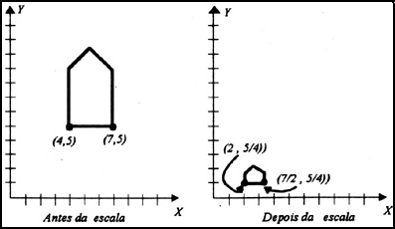
Escalonar significa mudar as dimensões de escala, mudar seu tamanho. Para fazer com que uma imagem definida por um conjunto de pontos mude de tamanho, devem ser multiplicados os valores de suas coordenadas por um fator de escala. Assim cada ponto P(x, y) é multiplicado por Sx no eixo x e Sy no eixo y, formando uma nova imagem. A figura 2 mostra um exemplo de escala de uma casa.
Figura 2 - Exemplo de escala de uma casa
A figura 2 mostra que o objeto depois da escala muda de tamanho devido a sua multiplicação em x e y. A casa sofreu uma escala de ½ em x por ¼ em y. A escala é feita em relação à origem. Assim, a casa fica menor e mais próxima da origem ou maior e mais distante. As proporções de cada eixo podem ser diferentes, isto é, uma escala em Sx ≠ Sy. Em conseqüência, a escala deformaria o objeto de transformação, por isto não é uma alteração de corpo rígido. Entretanto, ao utilizar escalas uniformes (Sx = Sy) as proporções não são afetadas. Na escala pode ser usada a notação matricial (neste caso, multiplicação das matrizes) para ser modificado um objeto. A mudança de escala de um ponto de um objeto no espaço tridimensional pode ser obtida multiplicando três fatores de escala ao ponto. Assim multiplica-se um valor Sz para o eixo z.
Rotação
Rotacionar ou rotar significa girar. Para girar um objeto, é necessário considerar um ponto em torno do qual vai se efetuar a rotação e seu ângulo (positivo e no sentido anti-horário ou negativo e no sentido horário). Com estes dois elementos calcula-se sua rotação através de fórmula utilizando o seno e o co-seno do ângulo ou através da multiplicação de matrizes, também utilizando o seno e o co-seno. A figura 3 mostra um exemplo de uma rotação.
A figura 3 mostra que o objeto gira após sofrer rotação. Seus pontos mudam de forma linear, não deformando o objeto. No exemplo da figura 3, o objeto não estava definido na origem do sistema de coordenadas P(0, 0), por isto também sofreu uma translação, devido ao fato de ter se movimentado. A figura 4 mostra um objeto definido a partir da origem.
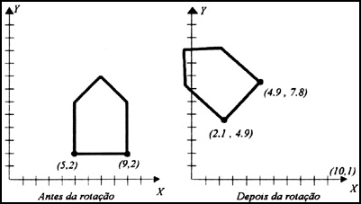
Figura 3 - Exemplo de rotação de uma casa
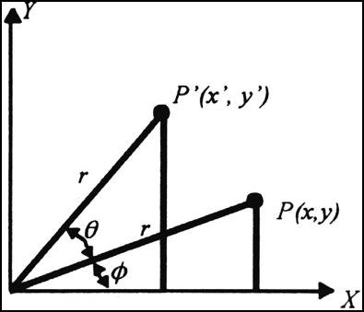
Figura 4 - Rotação de um ponto P a partir da origem
Diferentemente da figura 3, na figura 4 pode ser observado que o ponto P em torno da origem continua o mesmo após a rotação. Na rotação pode ser utilizada a notação matricial (multiplicação das matrizes, incluindo seus ângulos). A rotação de objetos tridimensionais permite que seja observado o objeto em diferentes posições e ângulos.
Reflexão
A transformação de reflexão, espelhamento ou flip em torno de um eixo aplicada a um objeto produz um novo objeto que é como se o objeto anterior fosse visto reproduzido por um espelho, posicionado no eixo em torno do qual se faz o espelhamento. No caso de uma reflexão em objetos bidimensionais, o espelho pode ser considerado sobre os eixos x ou y. Em objetos 3D, a reflexão pode ser em torno de qualquer um dos três planos. Independentemente de imagens 2D ou 3D é possível aplicar uma reflexão em mais de um eixo.
A figura 5 mostra um objeto que sofreu reflexão em torno do eixo x. Deve-se observar que mudaram as medidas em y, ficando –y. Neste caso, as medidas em x continuam as mesmas. Também poderia ser aplicado o espelhamento em y, desta forma a figura resultante ficaria no quadrante acima e a esquerda. Se fosse aplicada a reflexão simultaneamente em x e y a resultante estaria no quadrante abaixo e à esquerda. Na reflexão pode ser usada a notação matricial (neste caso, multiplicação da matriz origem por uma matriz específica) para se fazer um espelhamento de um objeto.

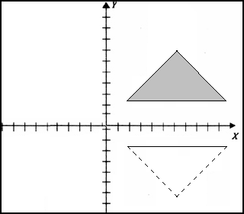
Figura 5 - Reflexão de um objeto em torno do eixo x
Exercícios (entrega dia 14/03/08, com nome e data):
- Desenhe um triângulo cujos vértices são: (4, 5); (11/2, 9) e (7, 5). Em seguida, faça a translação de 3 e -4.
- Considerando o triângulo da questão 1, poderia ser transladada a origem do sistema de coordenadas (0, 0) para outro ponto? Que ponto seria este? Faça os testes transladando a origem para cada um dos pontos (3, 4), (-3, -4), (-3, 4) e (3, -4).
- O que pode ser concluído com a questão 2?
- Por que as transformações lineares de translação e rotação são consideradas transformações de corpo rígido?
- Explique porque na translação pode ser utilizada a soma de matrizes. O que aconteceria se fosse usada a multiplicação?
- Considere um polígono anteriormente transformado por escala cujos vértices são (3, 1), (3, 2) e (6, 1). Que objeto é este? Se seu fator de escala era 3 e 1, qual eram os vértices anteriormente? O objeto foi modificado? Explique e faça uma representação em forma de desenho.
- Considerando a figura 2 do texto e o raciocínio aplicado na questão 2, explique e ilustre como a origem P(0,0) poderia ser modificada para se obter a mesma escala.
- Na figura 3 do texto, o objeto após sofrer rotação também foi transladado. Por que isto ocorreu?
- Observando a figura 4, se as coordenadas x e y sofressem uma rotação de -Ө, se chegaria ao mesmo resultado? Exemplifique através de ilustração.
- Considere um triângulo cujos vértices são (2, 2), (4, 2) e (3, 4). Ilustre seu espelhamento em torno do eixo x, do eixo y e dos eixos x e y simultaneamente.
- Aplicar no triângulo da questão 1, a escala de ½ na horizontal e ¼ na vertical. Ilustre.
- Considerando a figura da questão 1 e a escala da questão 11 como poderia ser modificado o sistema de coordenadas para se obter o mesmo resultado?
- O que deve ser feito para rotar um objeto qualquer em um ângulo α (exemplo o da figura 1 do texto antes da translação) em torno do ponto (2,1) fazendo-o permanecer no mesmo ponto após a rotação?
- Para a imagem da figura 2 ser escalonada sem mudar de lugar (continuar com o 1º ponto 2, 1 e não 4, 2) o que deveria ser feito?

